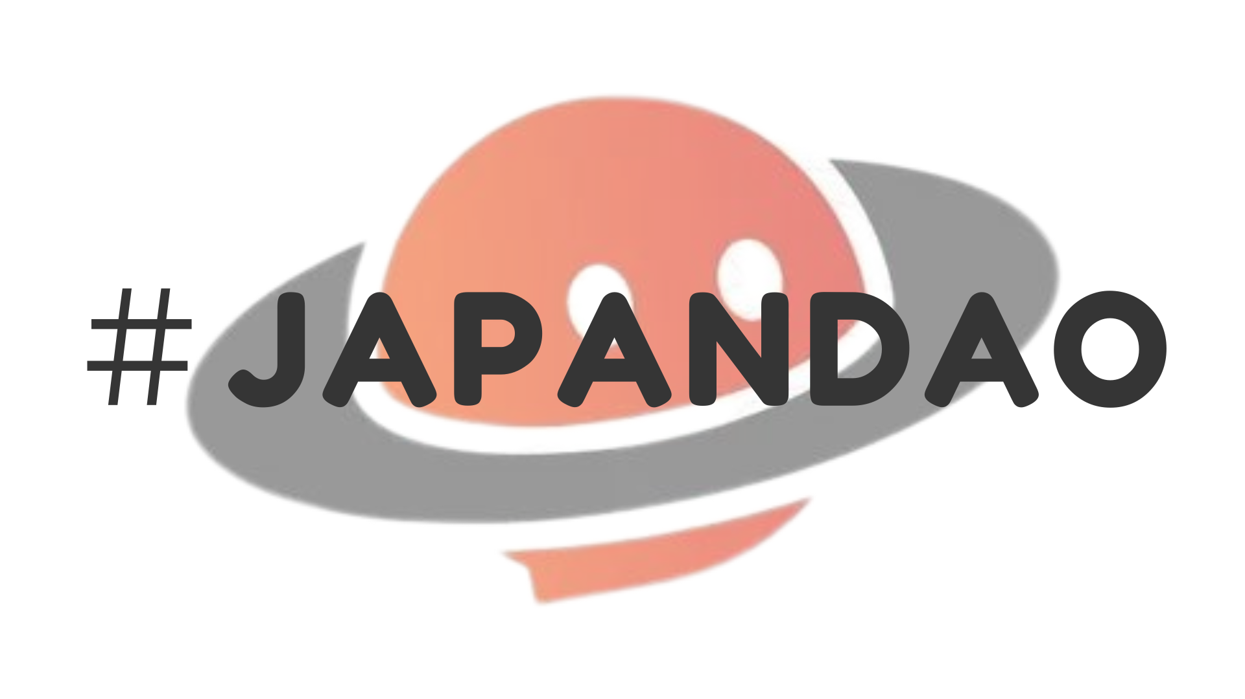

**#Le magazine JAPANDAO a commencé !**

**Bonjour !  
  
Nous sommes heureux d'annoncer le lancement du « #JAPANDAO Magazine » sur la page officielle JAPAN DAO de note !  
  
Rejoignez-nous pour élargir la communauté JAPAN DAO et construire ensemble l'avenir du Web3 et de la blockchain.**

# Table des matières

* # Qu'est-ce que le #JAPANDAO Magazine ?  
  # Comment publier votre article dans le #JAPANDAO Magazine ?  
  # Comment participer (3 étapes simples)  
  # Avantages de la participation  
  # Développements futurs  
  # Que devez-vous écrire ?  
  # Attention  
  # Conclusion

# Qu'est-ce que le #JAPANDAO Magazine ?

Le #JAPANDAO Magazine est un magazine communautaire qui regroupe des informations sur le Web3, la blockchain et les activités du JAPAN DAO. Il vise à être un espace où tout le monde, des débutants aux experts, peut apprendre, partager et se connecter.

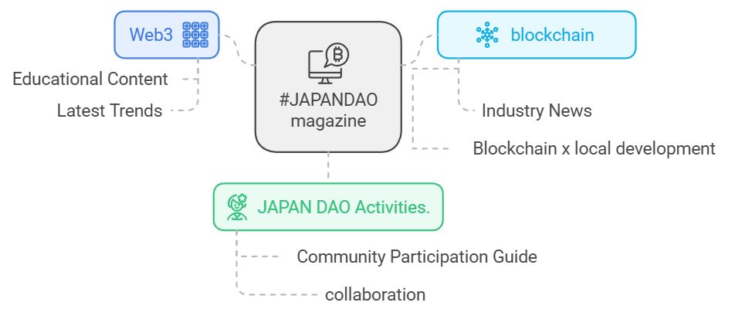

# Comment publier votre article dans le #JAPANDAO Magazine ?

Si vous avez écrit un article sur le Web3 ou le JAPAN DAO, ajoutez simplement le hashtag « #JAPANDAO » à votre article. Nous ajouterons votre article dans le #JAPANDAO Magazine !

# Comment participer (3 étapes simples)

1. 1. Créez un article sur note  
   2. Ajoutez le hashtag « #JAPANDAO » à votre article  
   3. Publiez votre article

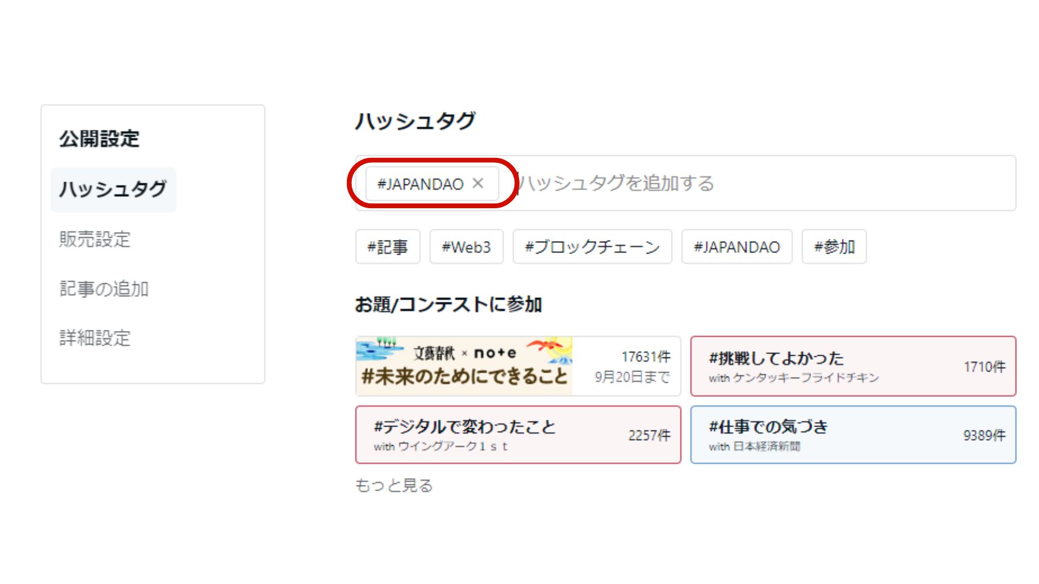

En ajoutant simplement le hashtag « #JAPANDAO », votre article sera publié dans le #JAPANDAO Magazine et atteindra un large public.

Veuillez vous référer à la procédure de création d'article ici.

<https://is.gd/EvpUWc>

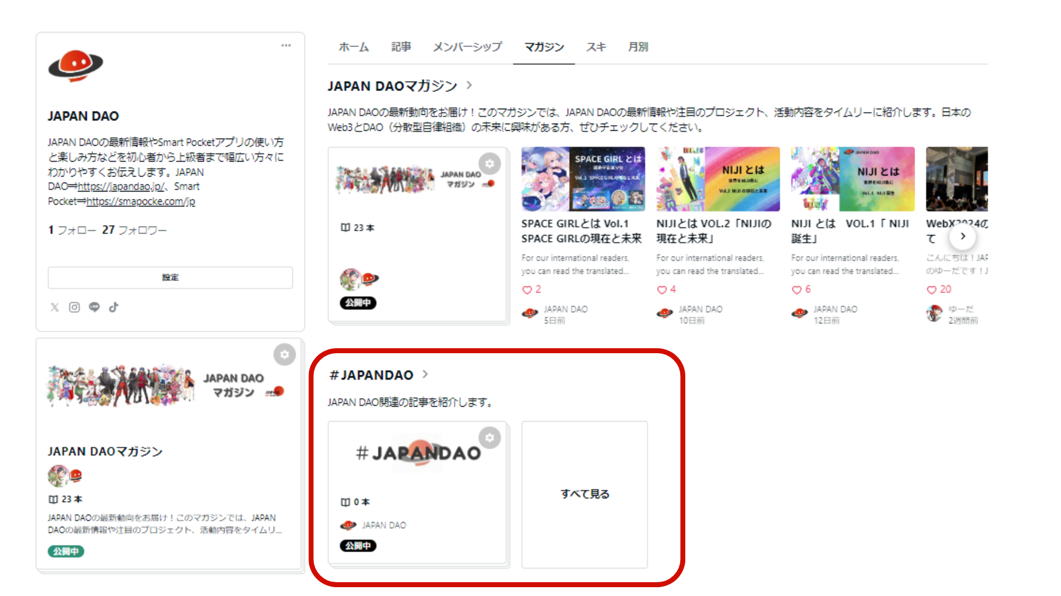

# Avantages de la participation

* Connexion avec la communauté : vous pouvez interagir avec d'autres personnes partageant les mêmes intérêts.  
  Partage et diffusion d'informations : vous pouvez partager vos connaissances et expériences avec un large public.  
  Augmentation de la visibilité : les articles exceptionnels sélectionnés lors des concours seront mis en avant lors des événements Q&A et bénéficieront d'une large visibilité dans la communauté.

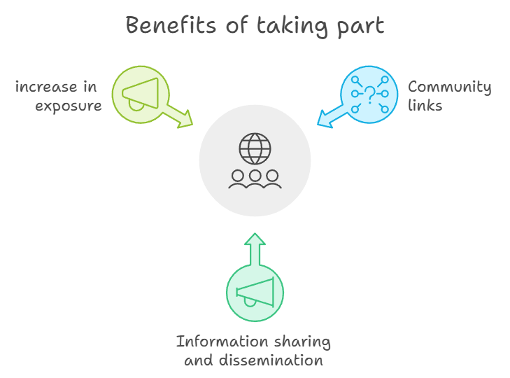

# Développements futurs

Le #JAPANDAO Magazine prévoit de promouvoir la participation active et de dynamiser la communauté à travers les initiatives suivantes :  
  
- Concours de soumission d'articles  
 - Nous fixerons régulièrement des thèmes et inviterons des articles sur ces thèmes.  
 - Des prix luxueux et des avantages supplémentaires seront accordés aux articles exceptionnels.  
 - Les meilleurs articles seront partagés avec de nombreux membres comme questions pour les événements Q&A.  
  
- Système de récompense pour les auteurs les plus contributeurs  
 - Un système de reconnaissance et de récompense pour les contributeurs de la communauté.  
 - Des rôles spéciaux seront attribués au sein de la communauté JAPAN DAO.

Ces plans sont actuellement à l'étude et nous comptons les développer en fonction des retours de la communauté. Nous aimerions entendre vos idées et suggestions !

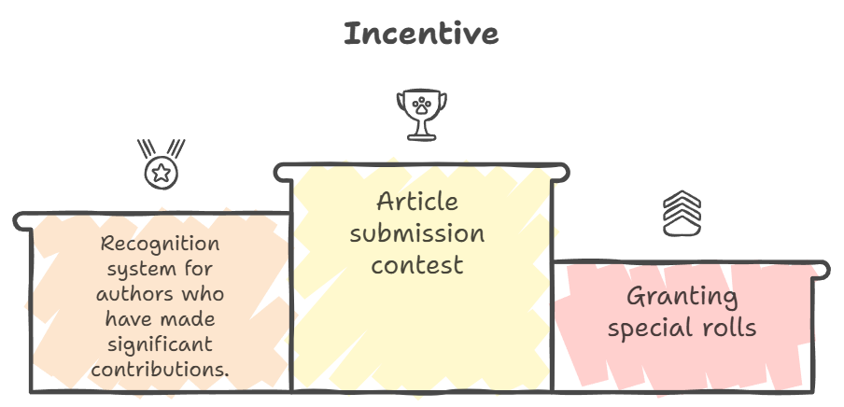

# Que devez-vous écrire ?

#JAPANDAO Magazine accepte des articles sur les sujets suivants :

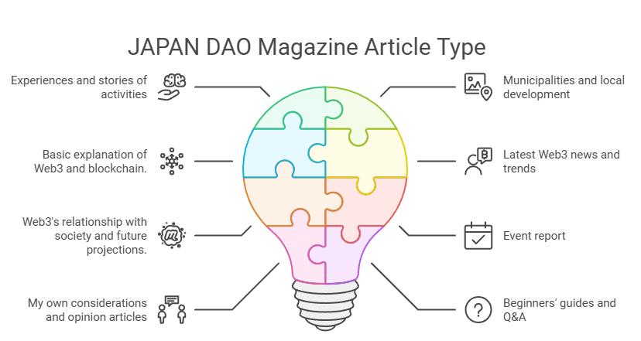

* - Expériences ou récits liés aux activités de JAPAN DAO  
   - Vos impressions, apprentissages et opinions issus de la participation à des projets communautaires.  
   - Exemple : « Ce que j'ai ressenti après avoir rejoint JAPAN DAO »  
   - Exemple : « Mon premier rapport d'expérience DAO »  
    
  - Articles liés aux gouvernements locaux et à la revitalisation régionale  
   - Comment la technologie Web3 et la blockchain sont utilisées ou pourraient être utilisées dans les gouvernements locaux et la revitalisation régionale.  
   - Exemple : « Comment la blockchain transforme l'avenir des gouvernements locaux »  
   - Exemple : « Web3 et revitalisation économique régionale : une nouvelle approche »  
    
  - Explications de base sur Web3 ou la blockchain  
   - Articles qui expliquent Web3 et le fonctionnement de la blockchain de manière simple pour les débutants.  
   - Exemple : « Comment la blockchain transforme les modèles économiques futurs »  
   - Exemple : « Les termes essentiels à connaître à l'ère du Web3 »  
    
  - Dernières nouvelles ou tendances de Web3  
   - Articles qui résument les dernières nouvelles du Web3, en France ou à l'international, ou qui introduisent des projets notables.  
   - Exemple : « Résumé des projets DeFi les plus récents »  
   - Exemple : « État actuel et perspectives de marché des NFT »  
    
  - Web3 et ses relations avec la société : prédictions pour l'avenir  
   - Réflexions sur l'impact de Web3 sur la société et les possibilités futures.  
   - Exemple : « Qu'est-ce que le nouvel espace économique apporté par Web3 ? »  
   - Exemple : « Études de cas sur l'application de la blockchain dans l'éducation »  
    
  - Rapports d'événements  
   - Rapports sur des événements en ligne ou hors ligne auxquels vous avez assisté.  
   - Exemple : « Participation à un événement organisé par JAPAN DAO »  
   - Exemple : « Rapport de la conférence Web3 202X »  
    
  - Réflexions ou articles d'opinion  
   - Articles résumant vos opinions ou questions sur Web3.  
   - Exemple : « Pourquoi Web3 est nécessaire : ma réflexion personnelle »  
   - Exemple : « Défis et solutions dans la gestion d'un DAO »  
    
  - Guides pour débutants ou FAQ  
   - Articles qui expliquent les points de blocage fréquents pour les nouveaux utilisateurs.  
   - Exemple : « Guide pour créer son premier portefeuille »  
   - Exemple : « FAQ Web3 : Questions fréquemment posées »  
    
  - Contenu créatif  
   - Présentation ou processus de création d'illustrations, de bandes dessinées ou de vidéos.  
   - Exemple : « Dessiner une bande dessinée sur le thème de la blockchain »  
   - Exemple : « Les coulisses de la création d'œuvres d'art NFT »

# Attention

Veuillez écrire du contenu pertinent : le #JAPANDAO Magazine ne publie que des articles liés à Web3, à la blockchain et aux activités de JAPAN DAO. Les articles hors sujet pourraient ne pas être ajoutés à la revue.

# Conclusion

JAPAN DAO repose sur la participation de chacun. Votre article contribuera à dynamiser encore davantage la communauté et à créer une plateforme riche d'échanges d'informations.  
  
Si vous avez des questions ou des préoccupations, n'hésitez pas à nous contacter via les commentaires ou les messages.  
  
Nous attendons avec impatience votre participation !  
  
Et pour ceux qui souhaitent en savoir plus sur les activités de JAPAN DAO, n'oubliez pas de suivre nos comptes officiels ci-dessous pour recevoir les dernières informations !  
  
🐦 X (anciennement Twitter) : [@japandaojp](https://twitter.com/japandaojp)  
  
💬 Discord : [JAPAN DAO Officiel](https://discord.com/invite/japandao)  
  
📸 Instagram : [@japandaojp](https://www.instagram.com/japandaojp/)  
  
N'oubliez pas de nous suivre et de laisser un 💛 !